COMMENT FAIRE UN PULL DENTELLE POUR L’AUTOMNE

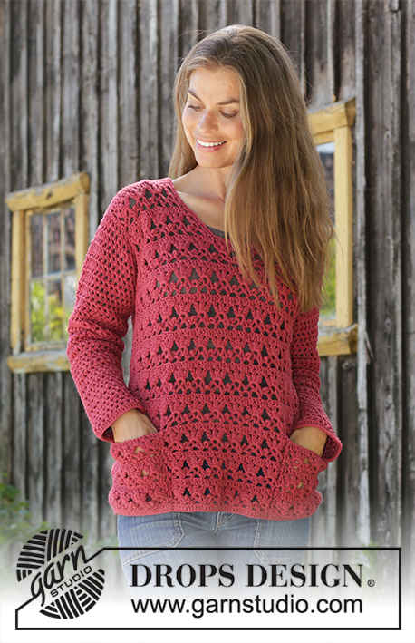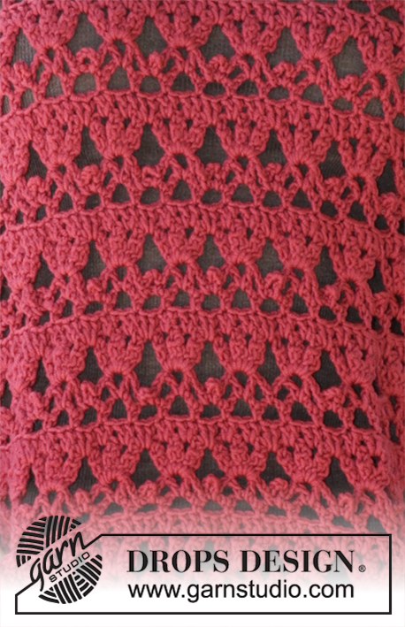
Taille: S – M – L – XL – XXL – XXXL
Fournitures:
DROPS MERINO EXTRA FINE de Garnstudio (appartient au groupe de fils B)
600-650-700-750-850-950 g coloris n° 32, vieux rose
AVANT DE COMMENCER:
ÉCHANTILLON:
16 brides en largeur et 8 rangs de hauteur = 10 × 10 cm.
CROCHET DROPS n° 4.5.
La taille du crochet est uniquement à titre indicatif. Si vous avez trop de mailles pour 10 cm, essayez avec un crochet plus gros. Si vous n'avez pas assez de mailles pour 10 cm, essayez avec un crochet plus petit.

Explications
POINT FANTAISIE:
Voir diagrammes A.1 à A.10.
Voir diagramme approprié à la taille.
INFO CROCHET:
Au début de chaque rang de mailles serrées, remplacer la 1ère maille serrée par 1 maille en l'air.
Au début de chaque rang de brides, remplacer la 1ère bride par 3 mailles en l'air.
Au début de chaque rang de double-brides, remplacer la 1ère double-bride par 4 mailles en l'air.
Au début de chaque rang de triple-brides, remplacer la première triple-bride par 5 mailles en l'air.
PULL – PETIT APERÇU DE L'OUVRAGE:
Se crochète en allers et retours. Le dos et le devant se crochètent séparément, puis on crochète les manches et les poches. On assemble ensuite toutes les pièces entre elles et on termine par une bordure autour de l'encolure.
DOS:
Crocheter 94-101-108-122-129-143 mailles en l'air avec le crochet 4.5 en Merino Extra Fine. Crocheter 1 bride dans la 4ème maille en l'air à partir du crochet (= 2 brides), 1 bride dans chacune des 6 mailles en l'air suivantes, *sauter 1 maille en l'air, 1 bride dans chacune des 6 mailles en l'air suivantes*, répéter de *-* jusqu'à la fin du rang = 80-86-92-104-110-122 brides.
Crocheter ensuite ainsi sur l'endroit:
TAILLE M-XL:
A.1 (= 1 maille) – voir INFO CROCHET ci-dessus, répéter 14-17 fois A.3 (= 6 mailles) au total en largeur et terminer par A.5 dans la dernière bride. Continuer ainsi. PENSER À BIEN CONSERVER LA MÊME TENSION QUE POUR L'ÉCHANTILLON! Répéter A.1/A.3/A.5 en hauteur.
Quand l'ouvrage mesure environ 37-39 cm – ajuster pour que le dernier rang soit un rang de brides, crocheter les emmanchures ainsi: Couper le fil, sauter 6-12 mailles (= emmanchure), crocheter 1 maille coulée dans la bride suivante, 3 mailles en l'air (= 1 bride), répéter 12-13 fois A.3 (= 6 mailles) au total en largeur et terminer par A.5 dans la maille suivante (il reste 6-12 mailles pour l'emmanchure).
On a maintenant crocheté les 74-80 mailles du milieu. Au rang suivant, crocheter A.1 dans la dernière maille. Continuer ainsi.
TAILLE S-XL-XXL-XXXL:
Crocheter A.1 (= 1 mailles) - voir INFO CROCHET ci-dessus, A.2 (= 3 mailles), répéter 12-14-17-19 fois A.3 (= 6 mailles) au total en largeur, A.4 (= 3 mailles) et terminer par A.5 dans la dernière bride. Continuer ainsi. PENSER À BIEN CONSERVER LA MÊME TENSION QUE POUR L'ÉCHANTILLON! Répéter A.1 à A.5 en hauteur.
Quand l'ouvrage mesure environ 36-38-40-41 cm – ajuster pour que le dernier rang soit un rang de brides, crocheter les emmanchures ainsi: Couper le fil, sauter 6-6-12-12 mailles (= emmanchure), crocheter 1 maille coulée dans la bride suivante, 3 mailles en l'air (= 1 bride), A.2 (= 3 mailles), répéter 10-12-13-15 fois A.3 (= 6 mailles) au total en largeur, A.4 (= 3 mailles) et terminer par A.5 dans la maille suivante (il reste 6-6-12-12 mailles pour l'emmanchure)
On a maintenant crocheté les 68-80-86-98 mailles centrales. Au rang suivant, crocheter A.1 dans la dernière maille. Continuer ainsi.
TOUTES LES TAILLES:
Quand l'ouvrage mesure environ 52-54-56-58-60-62 cm, ajuster pour après un rang de brides (= sur l'envers), terminer chaque épaule séparément. Crocheter 1 bride dans chacune des 20-23-26-23-26-32 premières brides (= épaule). L'ouvrage mesure 54-56-58-60-62-64 cm de hauteur totale (si vous n’avez pas la bonne hauteur, continuer avec 1 bride dans chaque bride jusqu’à la hauteur indiquée), Couper et rentrer le fil. Sauter 28-28-28-34-34-34 mailles pour l'encolure, crocheter 1 maille coulée dans la maille suivante et 3 mailles en l'air (= 1 bride), 1 bride dans chacune des 19-22-25-22-25-31 dernières mailles. Bien veiller à ce que les 2 épaules aient la même longueur.
DEVANT:
Crocheter comme pour le dos jusqu'à ce que l'ouvrage mesure environ 42-44-44-46-46-48 cm, ajuster pour que le dernier rang soit le dernier rang des diagrammes (= rang de brides sur l'envers). Diviser maintenant l'ouvrage et terminer chaque épaule séparément ainsi:
ÉPAULE GAUCHE (quand on porte le pull):
Crocheter le 1er rang sur l'endroit. A.1, A.2 au-dessus des 3-0-3-0-3-3 mailles suivantes, A.3 au-dessus des 12-18-18-18-18-24 mailles suivantes, A.6 au-dessus des 12 mailles suivantes, tourner l'ouvrage. Continuer ainsi et diminuer pour l'encolure en suivant le diagramme A.6. Quand A.6 a été crocheté 1 fois en hauteur, il reste 20-23-26-23-26-32 mailles. Crocheter 1 bride dans chaque bride jusqu'à ce que l'ouvrage mesure 54-56-58-60-62-64 cm. Couper et rentrer le fil.
ÉPAULE DROITE (quand on porte le pull):
Crocheter maintenant l’épaule droite ainsi (premier rang = sur l’endroit):
Sauter 12-12-12-18-18-18 brides après A.6 (= pour l'encolure), crocheter 1 maille coulée dans la maille suivante, A.7 au-dessus de la même maille et des 11 mailles suivantes (= 12 mailles au total), A.3 au-dessus des 12-18-18-18-18-24 mailles suivantes, A.4 au-dessus des 3-0-3-0-3-3 mailles suivantes et terminer par A.5 au-dessus de la dernière maille. Continuer ainsi en diminuant comme indiqué dans A.7. Quand A.7 a été crocheté 1 fois en hauteur, il reste 20-23-26-23-26-32 brides. Crocheter 1 bride dans chaque bride jusqu'à ce que l'ouvrage mesure 54-56-58-60-62-64 cm. Couper et rentrer le fil.
MANCHES:
Se crochètent en allers et retours.
Crocheter 44-47-49-51-54-54 mailles en l'air avec le crochet 4.5 en Merino Extra Fine. Crocheter 1 bride dans la 4ème maille en l'air à partir du crochet (= 2 brides), 1 bride dans chacune des 4-1-3-5-2-2 mailles en l'air suivantes, *sauter 1 maille en l'air, 1 bride dans chacune des 5 mailles en l'air suivantes*, répéter de *-* jusqu'à la fin du rang = 36-38-40-42-44-44 brides.
Crocheter A.8 dans la première bride, répéter A.9 jusqu'à ce qu'il reste 1 bride, terminer par A.10 dans la dernière bride. Répéter les 2 derniers rangs de A.8/A.9/A.10 en hauteur jusqu'à la fin. Quand l'ouvrage mesure 7-7-8-10-10-8 cm, augmenter 1 bride de chaque côté en crochetant 2 brides dans la première et dans la dernière bride (= on augmente 2 brides). Augmenter ainsi 11-11-12-13-13-15 fois au total tous les 4-4-3½-3-3-2 ½ cm = 58-60-64-68-70-74 mailles. Crocheter les augmentations en suivant A.8 au fur et à mesure. NOTE: toujours crocheter A.8/A.10 de chaque côté. Quand l'ouvrage mesure 48-48-47-43-43-40 cm, placer 1 marqueur en début de rang; la couture de la manche ira ensuite jusqu'à ce marqueur et les derniers rangs seront assemblés aux 6-6-6-12-12-12 brides sautées de chaque côté pour les emmanchures sur le dos/le devant (= milieu sous la manche). Continuer en allers et retours jusqu'à ce que l'ouvrage mesure 52-52-51-51-51-48 cm (plus court dans les grandes tailles, car les épaules sont plus larges). Couper et rentrer le fil. Crocheter l'autre manche de la même façon.
ASSEMBLAGE:
Faire la couture des épaules dans le brin le plus à l’extérieur des mailles. Coudre les manches; le marqueur de la manche sert de repère à la couture du côté du devant et du dos et les rangs après le marqueur sont assemblés aux 6-6-6-12-12-12 mailles sautées pour l’emmanchure. En commençant en bas de la manche, faire la couture dans le brin le plus à l’extérieur des manches puis coudre les côtés du devant et du dos. Couper et rentrer les fils.
COL:
Réaliser la bordure suivante autour de l'encolure ainsi, en commençant en haut de l’épaule: 1 maille serrée, *3 mailles en l'air, sauter environ 1 cm, 1 maille serrée*, répéter de *-* tout autour de l'encolure en ajustant pour terminer par 3 mailles en l'air et 1 maille coulée dans la 1ère maille serrée. Bien veiller à ce que la bordure ne soit pas trop serrée. Couper et rentrer le fil.
POCHES:
Pour les poches, crocheter le diagramme A.1 en taille M-XL DANS TOUTES LES TAILLES! Crocheter 32 mailles en l'air avec le crochet 4.5 en Merino Extra Fine. Crocheter 1 bride dans la 4ème maille en l'air à partir du crochet (= 2 premières brides du rang), 1 bride dans chacune des 4 mailles en l'air suivantes, *sauter 1 maille en l'air, 1 bride dans chacune des 5 mailles en l'air suivantes*, répéter de *-* jusqu'à la fin du rang = 26 brides. Crocheter ensuite ainsi sur l'endroit: A.1, répéter 4 fois A.3 (= 6 mailles) au total en largeur et terminer par A.5 dans la dernière bride. Crocheter 3 fois A.1/A.3/A.5 au total en hauteur. Couper et rentrer le fil. Crocheter une autre poche identique.
ASSEMBLAGE:
Coudre les poches sur le bas du pull – en les disposant au-dessus du motif, de chaque côté des 6-6-6-7-9-9 motifs du milieu devant.

Diagramme
= ce rang a déjà été crocheté; il montre seulement comment faire le rang suivant – commencer par le rang suivant!
= 1 maille en l'air
= 1 maille serrée dans la maille
= 1 maille serrée autour de l'arceau
= 1 bride dans la maille
= crocheter 2 double-BRIDES ÉCOULÉES ENSEMBLE: * Faire 2 jetés, piquer le crochet sous l’arceau, ramener une boucle, faire 1 jeté et l’écouler dans les 2 premières boucles sur le crochet, faire 1 jeté et l’écouler dans les 2 boucles suivantes*, répéter de *-*encore 1 fois, faire 1 jeté et l'écouler dans les 3 boucles sur le crochet
= 1 bride autour de l’espace entre 2 mailles
= 1 bride autour de l'arceau
= 1 double-bride dans la maille
= 1 triple-bride dans la maille
